http://dailynews.sina.com/bg/media/cna/2014/0309.html

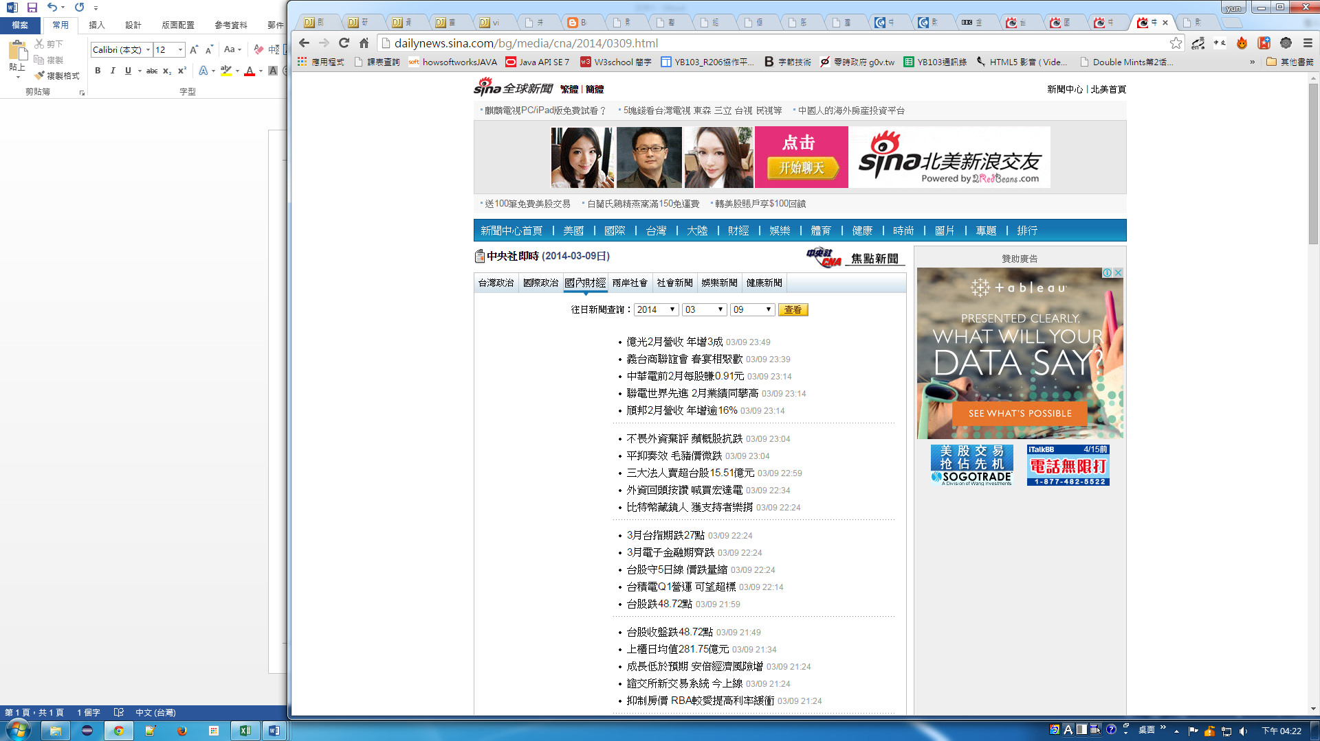

**中央社**

**篩選國內財經,**

**可選日期範圍,在網址部分可以變動**

http://dailynews.sina.com/bg/media/bcc/2015/0402.html

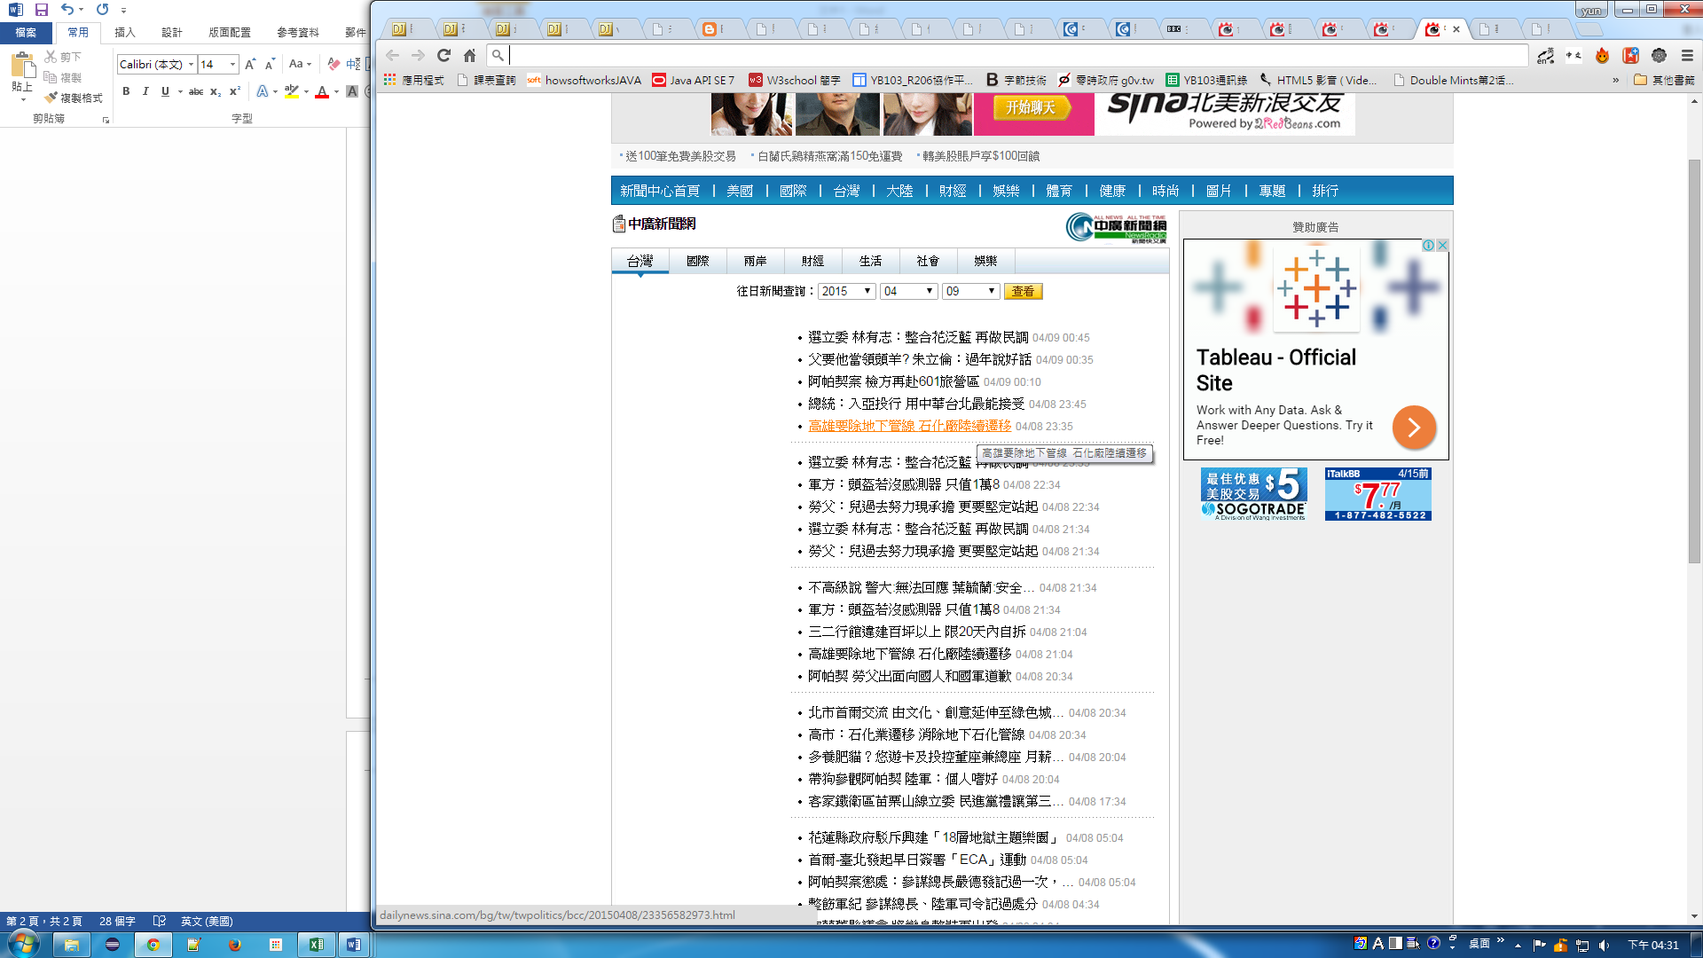

**中廣新聞網**

**篩選財經,**

**可選日期範圍,在網址部分可以變動**